APLICACIÓN EN C#
CODIGO DE INTERPRETACION DE PALABRAS
DISEÑO
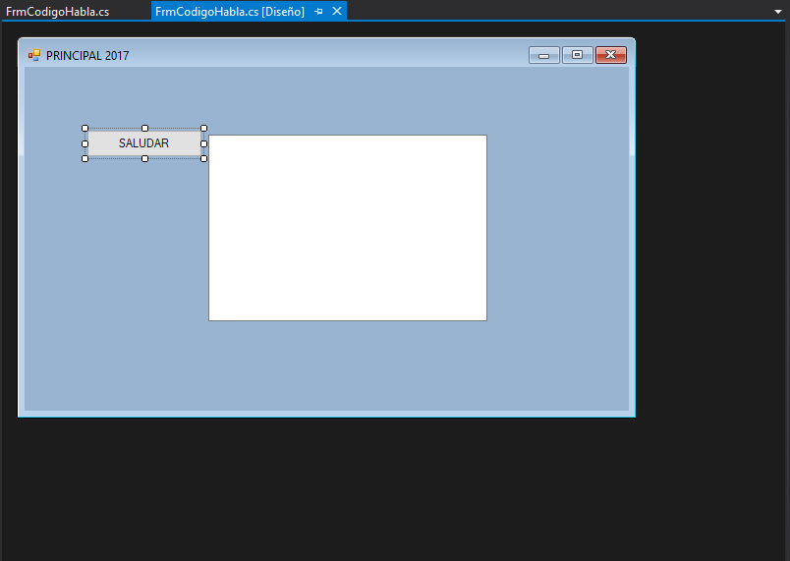
CODIGO
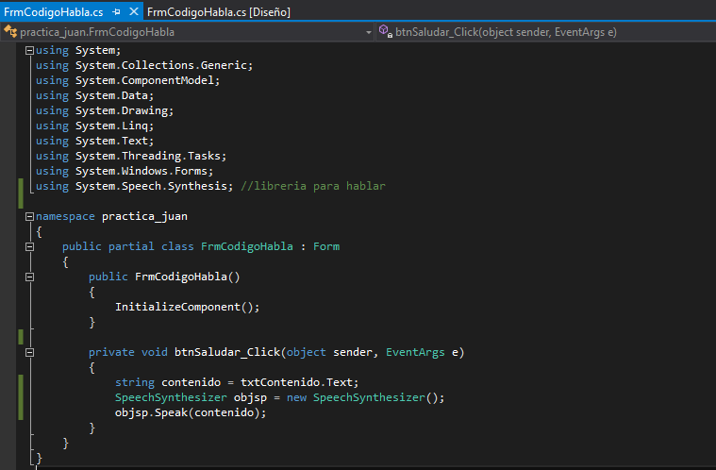

SE AÑADE LA SIGUIENTE LIBRERÍA
CODIGO EN EL BOTON btnSaludar
